Музыкальное занятие с ребенком ОВЗ «Дождик, уходи».
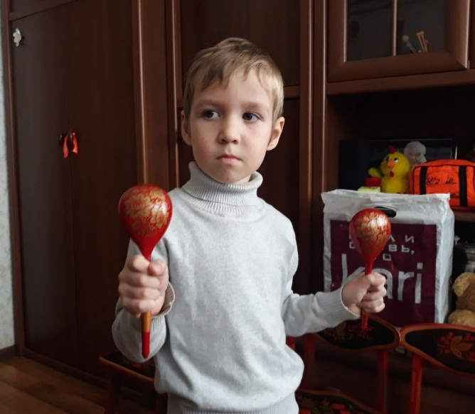

Цели занятия:
- Нравственное развитие личности
- Обучение элементам художественно-образных выразительных средств
- Развитие музыкально-эстетического вкуса
- Расширение общего кругозора на основе исполнения песен
- Воспитание уверенности в себе, умение держаться на публике, силы воли
Задачи занятия:
- Развитие эстетических способностей
- Способствовать развитию актерских навыков
- Развить музыкальный слух
- Оформить навыки и умения исполнения простых вокальных произведений
- Развить индивидуальные творческие способности ребенка
- Создание атмосферы радости, значимости, увлеченности.
Ход занятия.
- Пальчиковая игра «Паучок»
Цель упражнения: Развить воображение и моторику рук.
а) повтор слов
б) повтор движений
Музыкальный рук-ль:
Теперь давай соединим слова и движения.
«Паучок ходил по ветке,
А за ним ходили детки,
Дождик с неба вдруг полил,
Паучков на землю смыл.
Солнце стало пригревать,
Паучок ползет опять,
А за ним ползут все детки,
Чтобы погулять на ветке»
А теперь под музыку. (повтор)
- Распевка «Дождик»
Цель упражнения: Научиться ребенку правильно чувствовать ритм и развивать вокальные данные.
Музыкальный рук-ль: Для начала давай повторим слова.
«Дождик, дождик, кап, кап, кап,
Ты не капай долго так,
Хватит землю поливать,
Нам пора идти гулять.
Кап, кап, кап, кап, кап, кап.»
А теперь под музыку.(повтор)
- Музыкально-ритмическая игра «Танец с ложками»
Цель упражнения: Развить музыкально-ритмическое восприятие, общую моторику. Научить ребенка чередовать танцевальные движения и игру на ложках.
А) повтор слов
Б) повтор движений
Музыкальный рук-ль А теперь соединяем все вместе
«Ах какие ложечки, погляди, погляди,
Ты сыграй на ложечках, а потом спляши.
Тук, тук, ложечки, пяточку покажи,
Тук, тук, ложечки, а потом покружись.
Ложечки пошли гулять, дружно с ложками шагать,
Дружно с ложками шагали, а потом для нас сплясали.
Тук, тук, ложечки, пяточку покажи,
Тук, тук, ложечки, а потом покружись.
Ложки с нами приседали, на дорожке танцевали,
Танцевали все для нас, а потом пустились в пляс.
Тук, тук, ложечки, пяточку покажи,
Тук, тук, ложечки, а потом покружись.»
А теперь под музыку. (повтор)
- Повтор названия инструментов.
Игра на нескольких инструментах.
Музыкальный рук-ль: Ну что, на каких инструментам мы сегодня сыграли? Назови мне их. Какой инструмент тебе понравился больше всего и почему?
Полученный результат:
Ребенок проявил познавательный интерес и творческие способности.

